Лабораторная работа №10

Выполнил: Суюнов Арман
Группа: ИС-25-21 ТиПО

1. Цель работы
Изучить способы запуска программ на языке Perl из командной строки, а также освоить выполнение отдельных команд и скриптов.

2. Выполнение отдельных команд
Пример выполнения команды:
perl -e "print 'Hello, World!'"
Результат: Hello, World!

3. Выполнение нескольких команд
Пример:
perl -e "$a=2**10; print 'alfa=',$a"
Результат: alfa=1024

4. Выполнение программы
Пример запуска скрипта возведения в степень:
perl script.pl x=2 y=10
Результат: 2^10 = 1024

5. Ввод данных с клавиатуры
Пример:
$a = <>;
$x=$a*3.1415926/180;
$tg=sin($x)/cos($x);
printf "tg(%2d)=%5.3f",$a,$tg;

6. Результаты выполнения
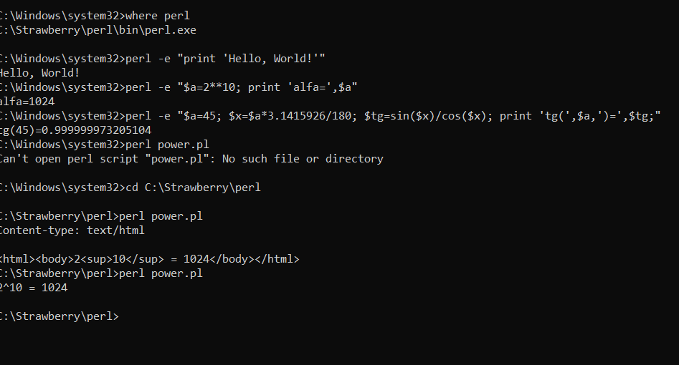

7. Вывод
В ходе лабораторной работы были изучены основные способы запуска Perl-программ из командной строки. Полученные знания позволяют эффективно работать с Perl без использования веб-сервера.

